МИРЭА — Российский технологический университет

Практическая работа №7
Контейнеризация
Docker и Docker Compose
Дисциплина «Инструменты DevOps»

Выполнил: Галанов Андрей
Группа: ЭФБО-03-24

Москва 2026

1 Цель и подготовка
Цель — упаковать приложение в контейнер, связать его с PostgreSQL, сохранить данные в томе и опубликовать через Nginx по HTTPS. Проверены кэш сборки, сеть Compose, сохранность данных, обход UFW и диагностика отказа приложения.
Использована devops-vm из ПР №6: Ubuntu Server 24.04.5 ARM64, 2 CPU, 2048 МБ RAM, 25 ГБ. Docker Engine 29.9.2 установлен из официального APT-репозитория; Compose v5.6.1. Пользователь devops имеет sudo и входит в docker. Проверены hello-world без sudo и исходный аудит 10 OK. Серверные команды выполнены в консоли VirtualBox; исходники доставлены через rsync.

2 Образ приложения
В ветке feature/docker созданы app.py, requirements.txt, Dockerfile и .dockerignore. Зависимости: Flask 3.0.3, psycopg2-binary 2.9.9, gunicorn 22.0.0. .dockerignore исключает .env, __pycache__/ и *.pyc.
FROM python:3.12-slim
RUN useradd --system --no-create-home app
WORKDIR /app
COPY requirements.txt .
RUN pip install --no-cache-dir -r requirements.txt
COPY app.py .
USER app
EXPOSE 5000
CMD ["gunicorn", "--bind", "0.0.0.0:5000", "--access-logfile", "-", "app:app"]
rsync -avz --delete --exclude=.env --dry-run app/ devops:app/
rsync -avz --delete --exclude=.env app/ devops:app/
docker build -t devops-app:1.0 .
docker image ls devops-app
docker history devops-app:1.0
Образ занимает 238 МБ на диске. В history видны базовые слои Python, создание app, установка зависимостей и копирование исходников. USER и CMD задают параметры запуска; EXPOSE сам порт не публикует.
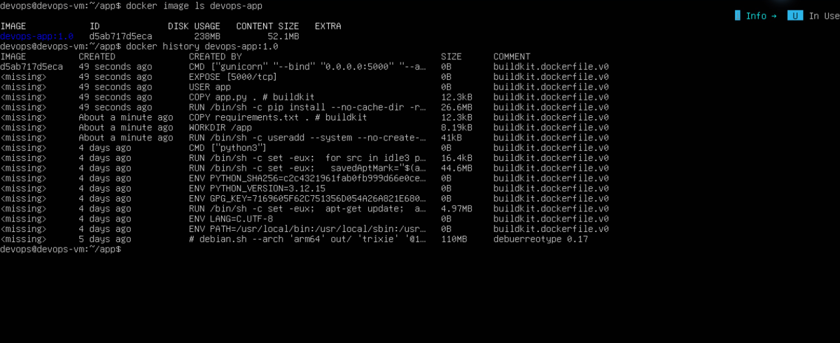
Рисунок 1 — Размер образа и история слоёв

3 Запуск без базы и повторная сборка
docker run -d --name app-test -p 127.0.0.1:5000:5000 devops-app:1.0
curl -i http://127.0.0.1:5000/health
curl -i http://127.0.0.1:5000/
docker logs app-test
docker exec app-test id
docker rm -f app-test
/health вернул 200 и ok, основной маршрут — 500. В журнале psycopg2.OperationalError: соединение с localhost (::1 и 127.0.0.1), порт 5432, отклонено. DB_HOST не задан, поэтому используется localhost самого контейнера. PostgreSQL на VM не был бы доступен по этому адресу. Процесс работает как app, UID 999.
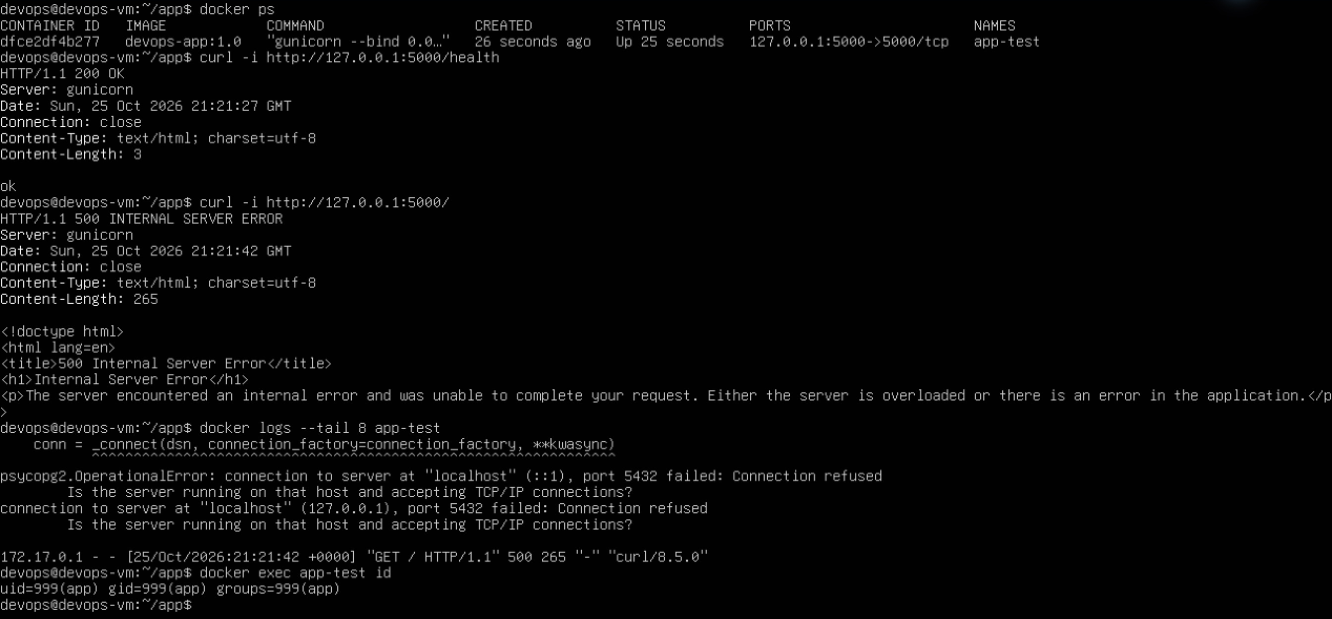
Рисунок 2 — Ошибка подключения и непривилегированный пользователь
Текст ответа заменён на Hello from Docker, Галанов! Изменение доставлено тем же rsync; образ собран повторно. CACHED: создание пользователя, WORKDIR, COPY requirements.txt и RUN pip install. Изменились только COPY app.py и последующие параметры образа; повторной установки зависимостей не было.
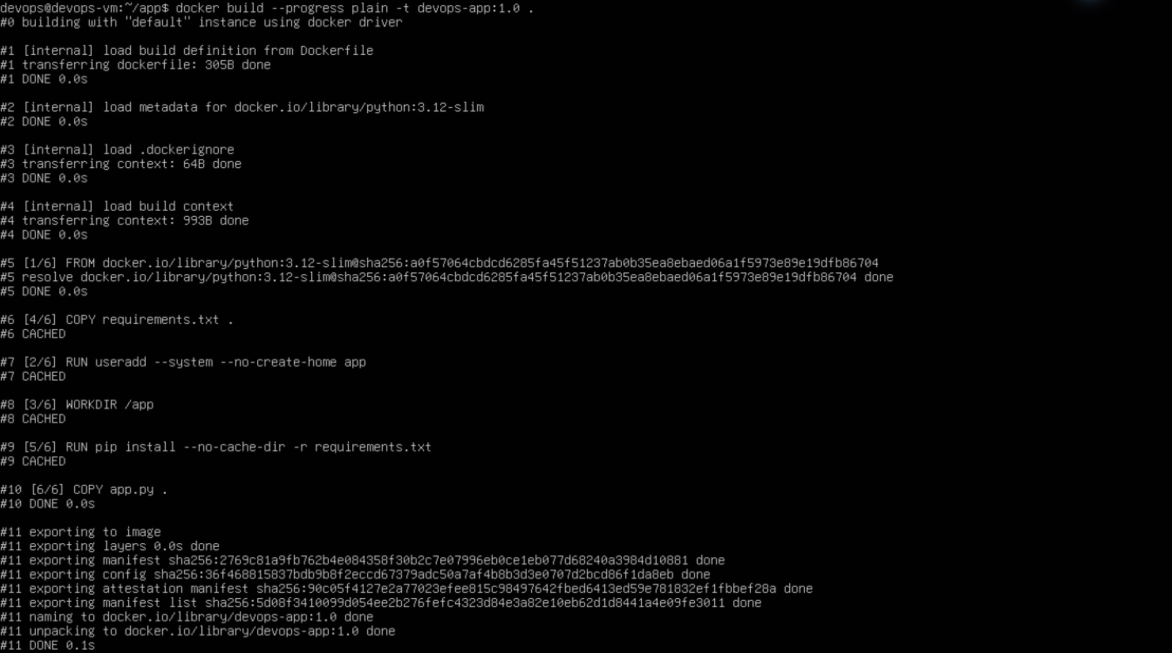
Рисунок 3 — Кэш повторной сборки

4 Конфигурация Compose и секреты
Файл .env создан только в /home/devops/app на VM: скопирован шаблон, пароль заменён случайной строкой openssl rand -hex 16. Права 600; владелец devops, группа docker. Секрет не выводился и не копировался на Mac. .env исключён из Git, контекста сборки и rsync с --delete.
POSTGRES_DB=app
POSTGRES_USER=app
POSTGRES_PASSWORD=change_me
DB_HOST=db
services:
db:
image: postgres:16-alpine
env_file: .env
volumes:
- db_data:/var/lib/postgresql/data
networks:
- backend
healthcheck:
test: ["CMD-SHELL", "pg_isready -U $${POSTGRES_USER} -d $${POSTGRES_DB}"]
interval: 5s
timeout: 3s
retries: 5
restart: unless-stopped
app:
build: .
image: devops-app:1.0
env_file: .env
ports:
- "127.0.0.1:5000:5000"
depends_on:
db:
condition: service_healthy
networks:
- backend
restart: unless-stopped
volumes:
db_data:
networks:
backend:
db не имеет ports и доступен приложению в сети backend. service_healthy ждёт pg_isready; $$ сохраняет переменные для раскрытия внутри контейнера. Тег 16-alpine фиксирует основную версию PostgreSQL. Данные находятся в именованном томе app_db_data.

5 Запуск сети и сохранность данных
docker compose up -d --build
docker compose ps
curl -s http://127.0.0.1:5000/
curl -s http://127.0.0.1:5000/
curl -s http://127.0.0.1:5000/
docker compose exec app getent hosts db
sudo ss -tlnp | grep -E ':(5000|5432)\b'
СУБД healthy, последовательные ответы Visits: 1, 2, 3. Встроенный DNS пользовательской bridge-сети app_backend разрешил db в 172.18.0.2. На VM опубликован только 127.0.0.1:5000; 5432 не прослушивается.
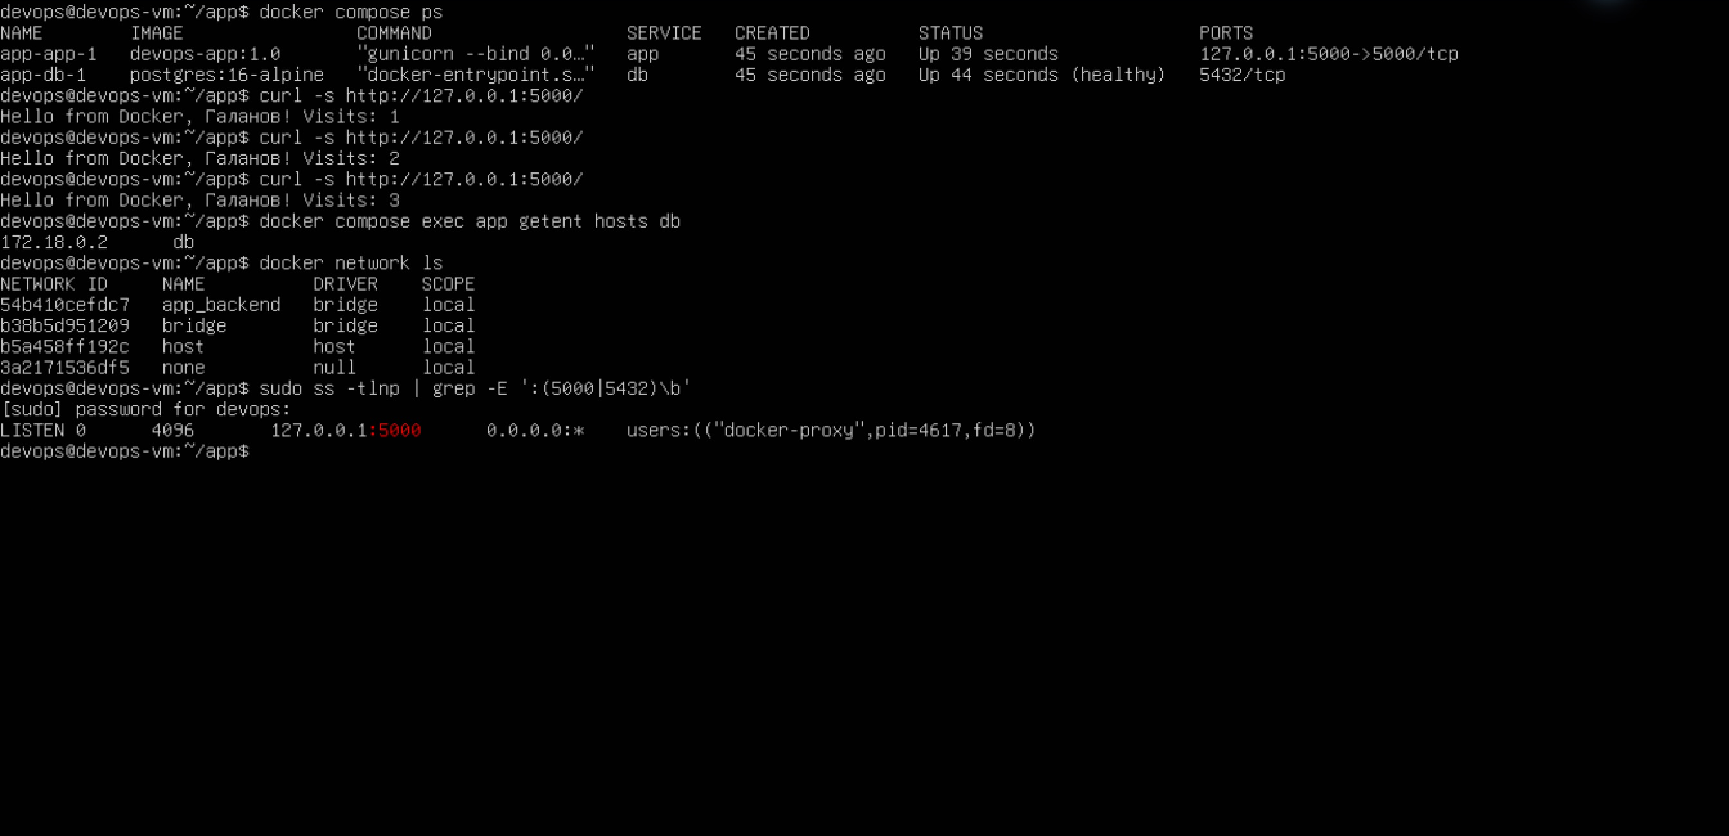
Рисунок 4 — Контейнеры счётчик DNS и порт
После docker compose down том сохранился. Повторный up -d и обращение дали Visits: 4. Затем в согласованном учебном опыте down -v удалил app_db_data; после создания нового тома счётчик начался с 1. Итоговый том оставлен для следующих работ.
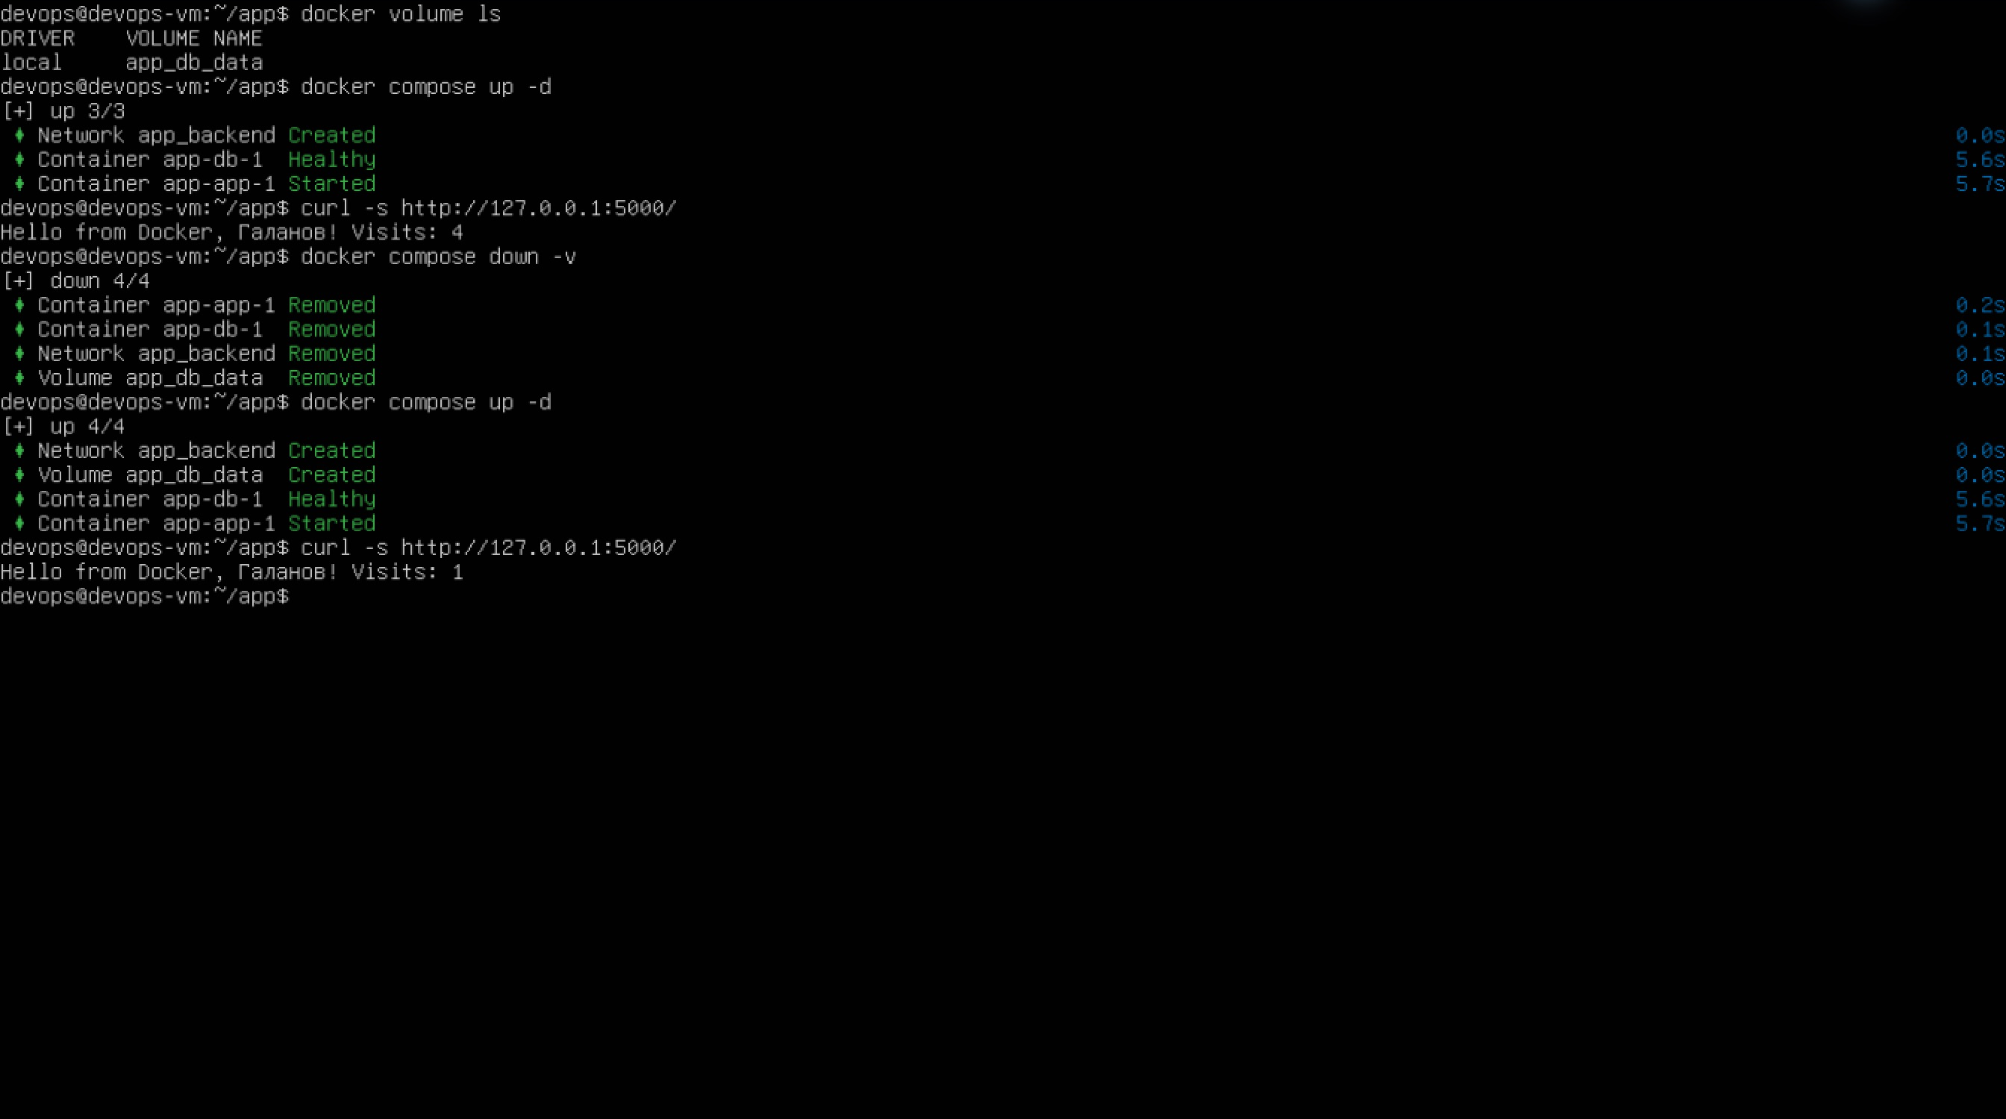
Рисунок 5 — Сохранение и сброс счётчика

6 Публикация порта и UFW
docker run -d --rm --name exposed -p 5001:5000 devops-app:1.0
sudo ufw status | grep 5001
sudo iptables -t nat -L DOCKER -n | grep 5001
docker stop exposed
Разрешающего правила UFW для 5001 нет. В таблице NAT есть DNAT tcp dpt:5001 → 172.17.0.2:5000. Chrome на Mac получил ok по http://devops.local:5001/health. Это проверка сетевого доступа с хоста; запрос выполнен браузером. Временный контейнер затем остановлен и автоматически удалён.
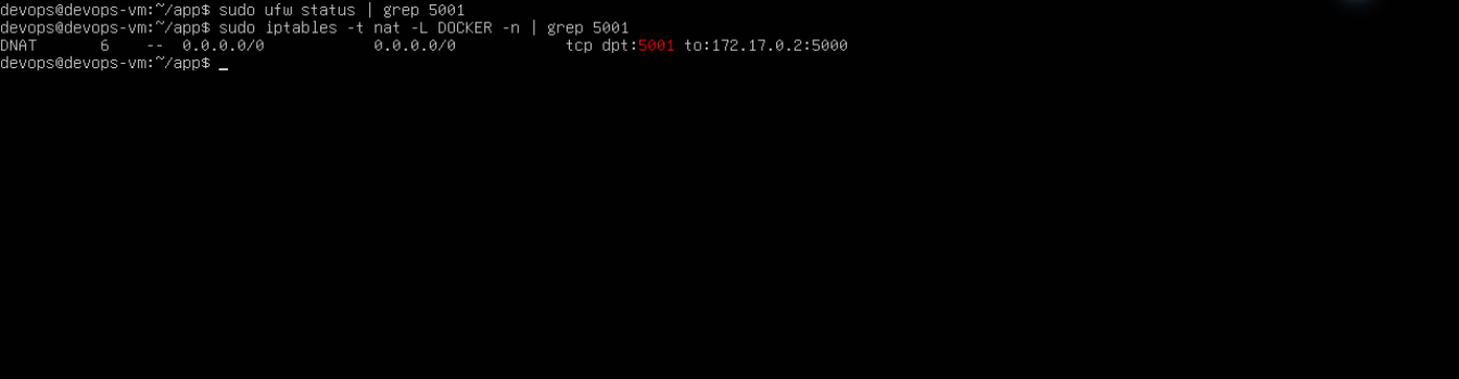
Рисунок 6 — Отсутствие правила UFW и перенаправление Docker
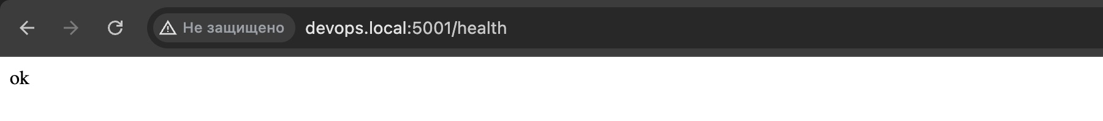
Рисунок 7 — Доступ к 5001 из Chrome на Mac
Docker перенаправляет трафик к контейнеру до обычной обработки входящих пакетов UFW. Политика deny incoming не закрывает такую публикацию. В рабочем Compose используется 127.0.0.1:5000:5000: прямое обращение из сети исключено, запросы принимает Nginx на 443.

7 Обратный прокси и диагностика отказа
В HTTPS-блок /etc/nginx/sites-available/devops-site добавлен фрагмент ниже. Статический location /, сертификат и HTTP-перенаправление сохранены. nginx -t завершился успешно, затем выполнен reload.
location /app/ {
proxy_pass http://127.0.0.1:5000/;
proxy_set_header Host $host;
proxy_set_header X-Real-IP $remote_addr;
proxy_set_header X-Forwarded-For $proxy_add_x_forwarded_for;
proxy_set_header X-Forwarded-Proto $scheme;
}
Завершающий / у proxy_pass заменяет /app/ на /. Поэтому /app/health передаётся как /health. Запросы с --cacert /etc/ssl/certs/devops.crt из VM подтвердили: /app/ — ответ со счётчиком, /app/health — ok, статический / — 200 OK. В /etc/hosts VM добавлено имя devops.local; на Mac приложение также проверено в Chrome.
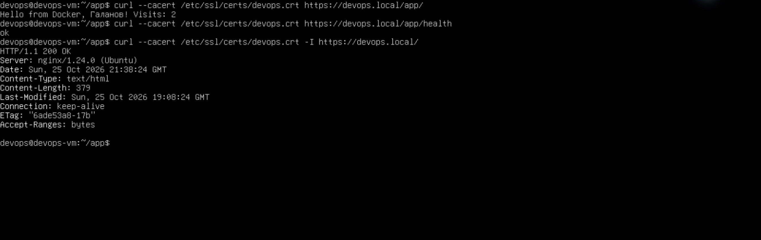
Рисунок 8 — Приложение health и статический ресурс
docker compose stop app
curl --cacert /etc/ssl/certs/devops.crt -I https://devops.local/app/
HTTP/1.1 502 Bad Gateway
sudo tail -n 3 /var/log/nginx/devops-site.error.log
docker compose start app
Запись connect() failed (111: Connection refused) while connecting to upstream с upstream http://127.0.0.1:5000/ подтверждает отказ на участке Nginx → контейнер. Соединение клиента с Nginx и TLS работают. После start app приложение снова отвечает.
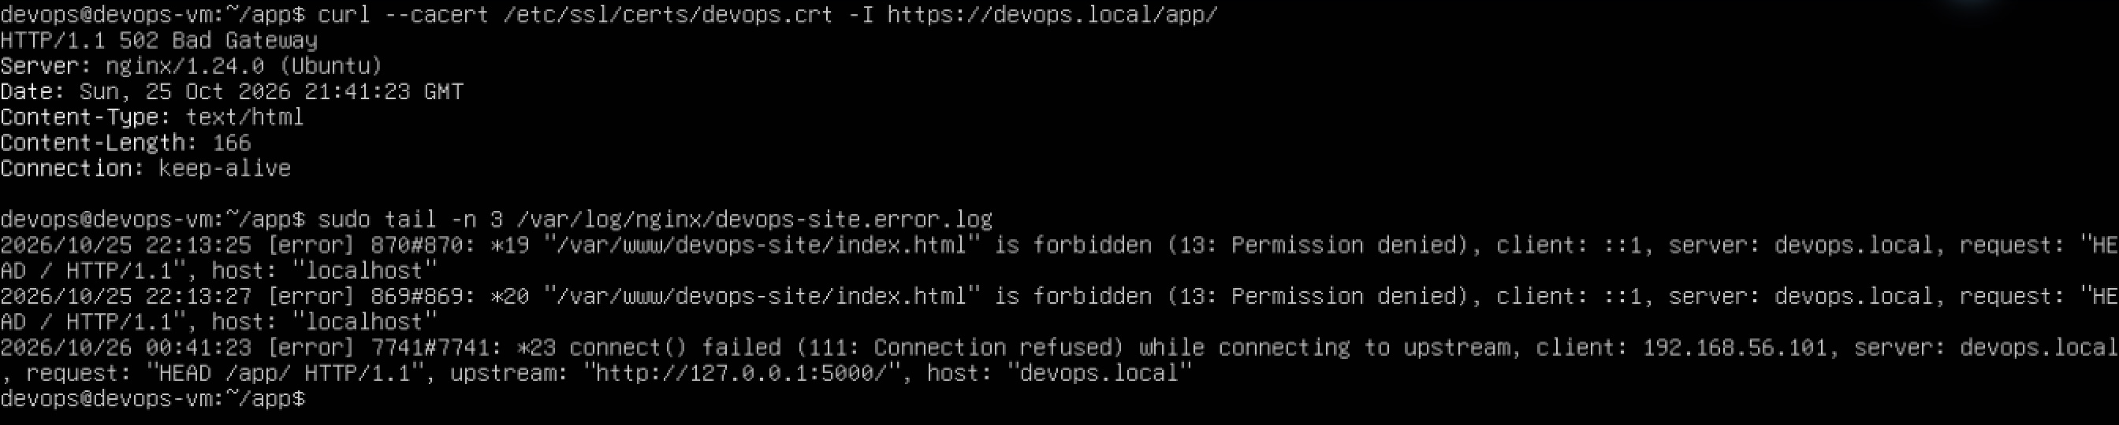
Рисунок 9 — Код 502 и причина в журнале

8 Проверки аудита
scripts/audit.sh дополнен разделом [5] Контейнеризация. Через check проверяются Docker active, состояние healthy у app-db-1, отсутствие слушающих 5000/5432 вне 127.0.0.1 и права .env 600. Проверка портов рассматривает все адреса, включая IPv6, и не путает 5000 с 50001.
Штатный запуск: 14 OK, 0 FAIL, код 0. Для отрицательного опыта публикация временно заменена на 5000:5000 и применена docker compose up -d. Аудит обнаружил нарушение: 13 OK, 1 FAIL, код 1.
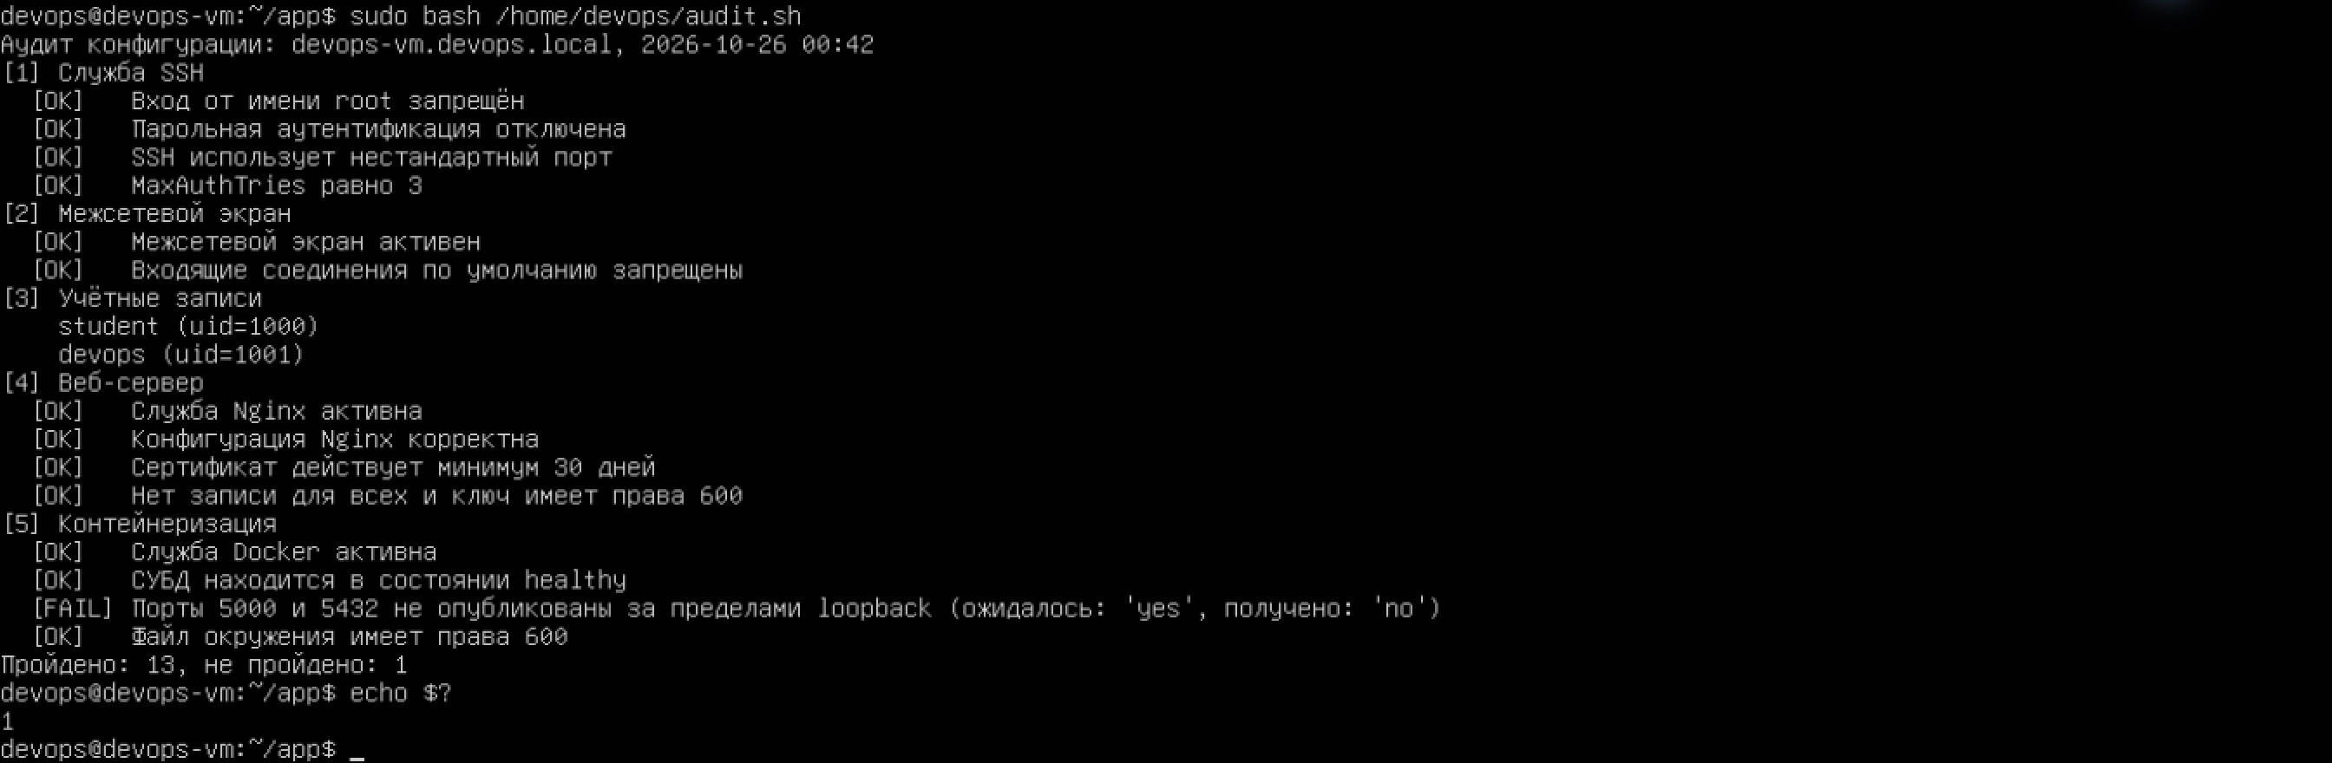
Рисунок 10 — Обнаружение небезопасной публикации
После опыта восстановлен 127.0.0.1:5000:5000, контейнер пересоздан. Повторный аудит — 14 OK, код 0. ss подтверждает только loopback, HTTPS снова возвращает персонализированный ответ.
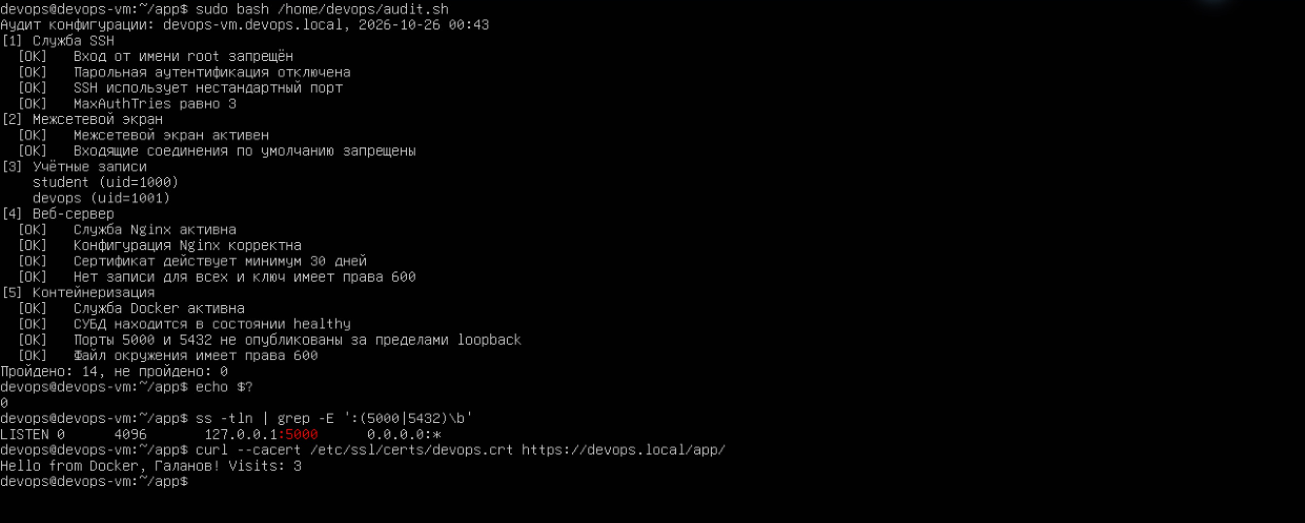
Рисунок 11 — Итоговый аудит и безопасный порт

9 Итоговое состояние и снимок
Сервисы запущены, PostgreSQL healthy. Процесс приложения имеет UID/GID 999. Исходники в образе принадлежат root и имеют права 644: app может читать их, но не изменять. .env имеет 600; git ls-files app/.env даёт пустой вывод.
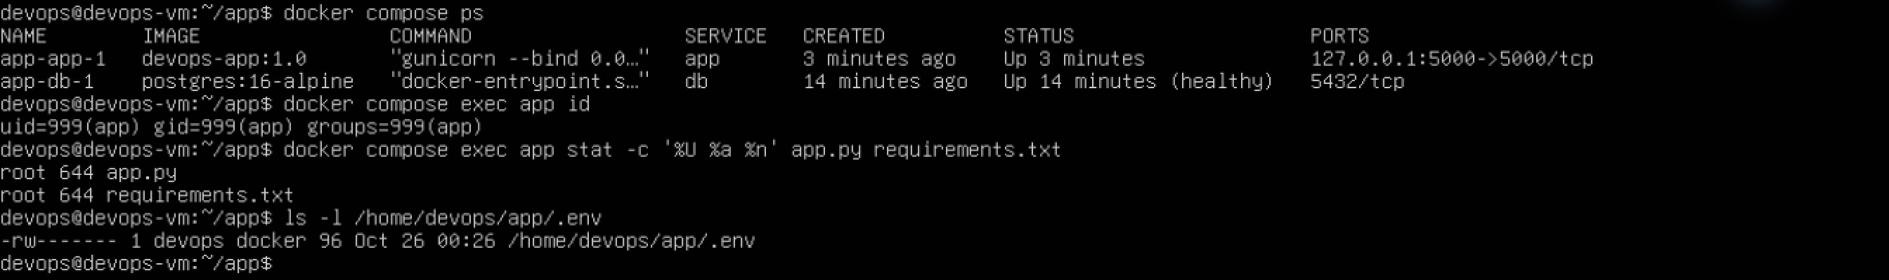
Рисунок 12 — Пользователь приложения и права файлов
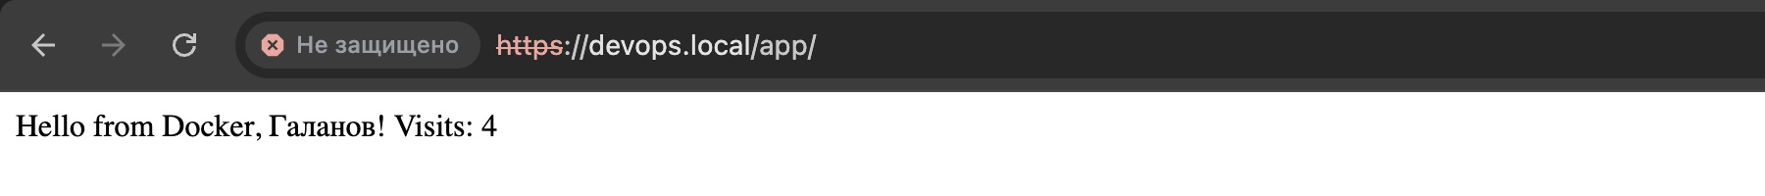
Рисунок 13 — Приложение через HTTPS в Chrome
После восстановления безопасной конфигурации создан снимок 05-docker-compose. Снимок 04-nginx-https также сохранён. Проект и итоговый том не удалены.
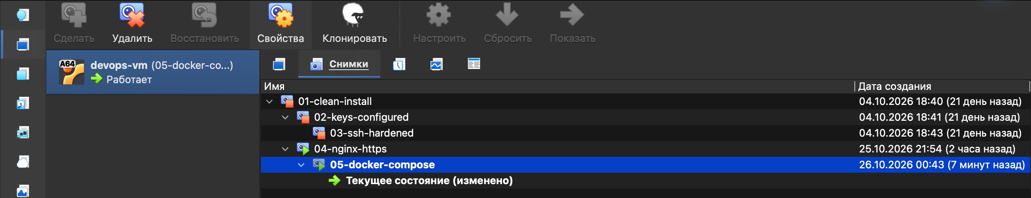
Рисунок 14 — Снимки VirtualBox
Репозиторий: https://github.com/FireFly4ik/devops-course-2026
Pull Request: https://github.com/FireFly4ik/devops-course-2026/pull/3 — влит в main. Коммит работы d069cfb, коммит слияния 03f30e2. main зеркала синхронизирован. Word-отчёт хранится локально.

10 Раздел документации о контейнеризации
Ниже приведён добавленный раздел 9 docs/server-setup.md, содержащий параметры установки, доставки, публикации и восстановления проекта.
Docker Engine Community установлен из официального APT-репозитория https://download.docker.com/linux/ubuntu для Ubuntu noble/arm64. Установлены docker-ce, docker-ce-cli, containerd.io, docker-buildx-plugin, docker-compose-plugin. Пакет docker.io не используется. Версия Engine: 29.9.2. В группу docker включён devops, уже имеющий sudo. После изменения группы требуется новая сессия или newgrp docker.
Проект расположен в /home/devops/app. Исходники хранятся в app/ репозитория. Доставка с Mac из корня репозитория:
rsync -avz --delete --exclude=.env --dry-run app/ devops:app/
rsync -avz --delete --exclude=.env app/ devops:app/
.env создаётся только на сервере, принадлежит devops:docker, права 600. Он исключён из Git и контекста сборки. --exclude=.env сохраняет его при rsync с --delete. Пароль не копируется на Mac и не включается в отчёт. Первичная настройка внутри VM:
cd /home/devops/app
umask 077
cp .env.example .env
chmod 600 .env
sed -i "s/^POSTGRES_PASSWORD=.*/POSTGRES_PASSWORD=$(openssl rand -hex 16)/" .env
docker compose up -d --build
docker compose ps
Приложение devops-app:1.0 использует Python 3.12, Flask, gunicorn и psycopg2-binary; запускается пользователем app, а не root. Для app.py и requirements.txt владелец root и права 644. Сначала копируется requirements.txt и устанавливаются зависимости, затем app.py: изменение текста ответа сохраняет кэш установки зависимостей.
PostgreSQL postgres:16-alpine хранит данные в именованном томе app_db_data (/var/lib/postgresql/data). Пользовательская bridge-сеть app_backend разрешает имя db через DNS Docker. DB_HOST=db, имя базы и пользователя app. Порт 5432 не публикуется. Приложение публикуется только на 127.0.0.1:5000:5000. В depends_on используется service_healthy и pg_isready; interval 5s, timeout 3s, retries 5.
В HTTPS-блок /etc/nginx/sites-available/devops-site добавлено:
location /app/ {
proxy_pass http://127.0.0.1:5000/;
proxy_set_header Host $host;
proxy_set_header X-Real-IP $remote_addr;
proxy_set_header X-Forwarded-For $proxy_add_x_forwarded_for;
proxy_set_header X-Forwarded-Proto $scheme;
}
Завершающий / в proxy_pass удаляет префикс /app/ при передаче запроса. Статический location /, сертификат и перенаправление HTTP сохранены. После проверки sudo nginx -t выполнить sudo systemctl reload nginx. Проверка с Mac:
curl --cacert ~/devops.crt https://devops.local/app/
curl --cacert ~/devops.crt https://devops.local/app/health
curl --cacert ~/devops.crt -I https://devops.local/
docker compose down сохраняет том и счётчик. down -v удаляет данные — используется только для явно разрешённого опыта на учебном томе. Для штатного перезапуска применять docker compose up -d. При 502 проверить docker compose ps, docker compose logs app, curl http://127.0.0.1:5000/health и журнал devops-site.error.log. Конфигурация с публикацией 0.0.0.0 небезопасна: правила Docker обходят UFW.
Аудит содержит раздел [5]: Docker active, app-db-1 healthy, отсутствие слушающих 5000/5432 за пределами 127.0.0.1, .env mode 600. Запуск sudo bash /home/devops/audit.sh. Рабочий итог — 14 OK, код 0. Снимок 05-docker-compose сохраняет проект для контрольной №2. Не удалять проект, итоговый том и снимки после сдачи.
Для проверки HTTPS из консоли VM в /etc/hosts добавлено 192.168.56.101 devops.local. Используется локальный сертификат /etc/ssl/certs/devops.crt с параметром curl --cacert. Проверка с Mac выполнена в Chrome: /app/ возвращает персонализированный ответ и счётчик, а временный :5001/health возвращал ok без правила UFW.

11 Ответы на контрольные вопросы
1. Изоляцию обеспечивают namespaces, потребление ресурсов ограничивают cgroups. Контейнер использует ядро VM и запускает процесс без загрузки отдельной ОС, поэтому стартует быстрее полноценной виртуальной машины.
2. Кэш действителен, пока инструкция и её входные файлы не изменились. COPY app.py расположен после установки зависимостей, поэтому изменение ответа не запускает pip заново. Изменение requirements.txt инвалидирует слой COPY и последующий RUN. Если заменить обе COPY одной COPY . . перед pip install, любое изменение кода будет сбрасывать кэш установки.
3. localhost относится к сетевому пространству самого контейнера. В отдельном docker run СУБД там нет. В Compose DB_HOST=db; встроенный DNS пользовательской сети разрешает имя сервиса db в адрес контейнера PostgreSQL.
4. Обычный depends_on задаёт порядок запуска, но не гарантирует готовность базы. service_healthy ждёт успешного healthcheck pg_isready и предотвращает первоначальный отказ соединения при ещё запускающейся СУБД.
5. down удаляет контейнеры и сеть, сохраняя именованный том; down -v удаляет и том, поэтому данные теряются. Тег 16-alpine удерживает основную версию PostgreSQL; latest может перейти на несовместимый формат данных, для которого нужна миграция.
6. Docker добавляет правила DNAT, и пакеты контейнера проходят вне обычной цепочки входящих UFW. Публикация на 127.0.0.1 ограничивает доступ локальным прокси. Порт базы публиковать не требуется.
7. Доступ к Docker daemon позволяет запустить контейнер от root с каталогом / сервера, смонтированным на запись, например docker run --rm -it -v /:/host ubuntu chroot /host /bin/sh. Это пример механизма, он не выполнялся. Процесс получает возможность изменять файлы сервера, поэтому группа docker практически эквивалентна root и не подходит для обычной учётной записи без административных полномочий.
8. Причины 502: остановлен контейнер либо неверны адрес или порт upstream. Порядок: docker compose ps, docker compose logs app, curl http://127.0.0.1:5000/health, nginx -t и журнал ошибок Nginx. Connection refused указывает на недоступный слушатель; затем проверяют публикацию порта и запускают приложение.

12 Вывод
Приложение и PostgreSQL работают в Compose, счётчик сохраняется в томе, наружу доступен HTTPS-прокси. Проверены кэш, DNS, права, сохранение и удаление учебных данных, обход UFW и отказ upstream. После отрицательных опытов безопасная конфигурация восстановлена; аудит проходит 14 проверок.
Затруднение: имя devops.local первоначально не разрешалось внутри VM. Добавлена локальная запись hosts, после чего запросы с проверкой сертификата прошли. Для проверки доступа с Mac использован Chrome. Серверная часть выполнена в консоли VirtualBox; файлы доставлялись через rsync с обязательным --exclude=.env.

